# Homilie – Wapenstilstand 11.11.2022

## Jesaja 2, 1-5 / Matteüs 20, 25-28

11 november is een dag van gedenken en herinneren. We zijn hier bij mekaar om de slachtoffers van de beide wereldoorlogen te gedenken. Bloemen worden neergelegd aan het monument van de gesneuvelden, de graven van militairen en oorlogsslachtoffers worden bezocht. En zoals de traditie het wil beginnen we deze gedenkdag met een eucharistieviering. Dat wil zeggen dat we biddend mensen die gestorven zijn voor God brengen. Dat doen we in elke eucharistieviering: we bidden voor alle overledenen, zowel diegenen die expliciet met name genoemd worden als alle andere. Daarvoor zijn we hier dus samengekomen.

Maar het zou weinig zin hebben de slachtoffers van beide wereldoorlogen te gedenken, als we niet tegelijk zouden werken aan vrede, waarvoor velen van hen hun leven hebben gegeven. Het werken en het zoeken naar vrede is een moeilijke en moeizame opdracht, wellicht een blijvende opdracht voor alle generaties en voor alle tijden zolang onze aarde duurt.

Nu zeker, nu er op het Europees grondgebied weer een oorlog woedt. Het zou dan ook niet eerlijk zijn als we zouden zwijgen. De oorlog in Oekraïne slaat met verstomming. Vijfenzeventig jaar vrede op het Europese continent wordt aan flarden geschoten. Velen voelen zich machteloos. Toch kunnen we heel wat doen: solidair zijn met slachtoffers door hulpacties te steunen en vluchtelingen mee te helpen opvangen, door te zoeken naar de waarheid en leugens te doorprikken en door te bidden tot God opdat de waanzin zou stoppen.

Hoe pijnlijk is het dat de bedreiging deze keer niet alleen komt uit een groot land, maar dan ook nog een met een zo hoge christelijke oorsprong en traditie. Dubbel pijnlijk omdat de kerkelijke leiders van dat land de machthebbers naar de mond praten en hun goedkeuring geven aan die waanzinnige oorlog. Het geloof wordt hier gebruikt voor doeleinden die zo tegengesteld zijn aan wat het evangelie ten diepste toe vraagt.

Eens heeft Jezus gezegd – we hebben het zojuist gehoord in het evangelie: *‘Gij weet dat de volkeren met ijzeren vuist regeren en dat de groten misbruik maken van hun macht. Dit mag bij u niet het geval zijn.’* Het wordt hier door Jezus zo eenvoudig gezegd en ook zo waar. Hoe accuraat de historische en politieke analyses die nu gemaakt worden ook mogen zijn en hoezeer ze ons helpen enigszins te begrijpen wat er gebeurt, toch gaat het inderdaad daar over: de begeerte naar macht en rijkdom en de vrees om die te verliezen.

Die nostalgische herbeleving van een zogenaamd glorieus verleden, ligt aan de oorsprong van zoveel onrechtvaardigheid en van de oorlog met al zijn wreedheden.

Hoe anders verliep het met Jezus toen de duivel Hem op de proef stelde door Hem alle macht voor te spiegelen, als Hij de duivel maar wou aanbidden. Jezus weerstaat daaraan. Hij die van goddelijke oorsprong is, verwerpt alle macht en alle geweld en gehoorzaamt tot in de dood op het kruis. Het was een afschuwelijke en gewelddadige dood, maar een teken van een liefde die tot het uiterste gaat. God heeft zich niet in Hem vergist. Hij liet Hem dan ook niet in de dood achter. *‘Hij is mijn Zoon’*, zegt God, *‘Hij is het die Ik heb uitverkoren. Hij is het naar wie wij moeten luisteren, Hij is het die wij moeten volgen.’*

We moeten eerlijk toegeven: de geschiedenis van de mensheid in de voorbije millennia lijkt hoofdzakelijk te bestaan uit een ononderbroken ketting van oorlogen en van zoeken naar evenwicht tussen de naties en de volkeren. Het is één lange geschiedenis van machtsverhoudingen, met de klemtoon op macht… met als eerste gevolg: de kleine weerloze mens krijgt de grootste klappen. Hij is het eerste slachtoffer van wat zich helemaal buiten hem om afspeelt.

Ikzelf ben geboren vijf jaar na de tweede Wereldoorlog en nu ik de zeventig voorbij ben, had ik de hoop te kunnen leven zonder een oorlog dicht bij ons. Maar ik word nu wekelijks in onze vieringen geconfronteerd met vooral vrouwen die voor die verschrikkingen van de oorlog in Oekraïne gevlucht zijn. We zien ook de beelden op tv. Net als elke andere oorlog is het een oorlog die niet te verantwoorden is, wat de politieke en kerkelijke leiders ook mogen beweren.

Enkel de dialoog, oprecht en vreedzaam gevoerd, opent de weg naar vrede. Neen, we mogen niet zwijgen. We moeten weerstand bieden, ons bewapenen. Maar dan wel met de wapens van het geloof: het gebed en de solidariteit. Solidair met de ellende en het verdriet van zoveel onschuldige slachtoffers. Bidden we dat Gods Geest de harten mag bekeren en een einde stelt aan deze waanzin.

In die geest is het zinvol en van diepe betekenis dat wij onze gesneuvelden blijven gedenken. Als wij vandaag op onze plaats ijveren en bidden om vrede, dan zal de dood van zovelen niet zinloos geweest zijn voor ons land en onze wereld.

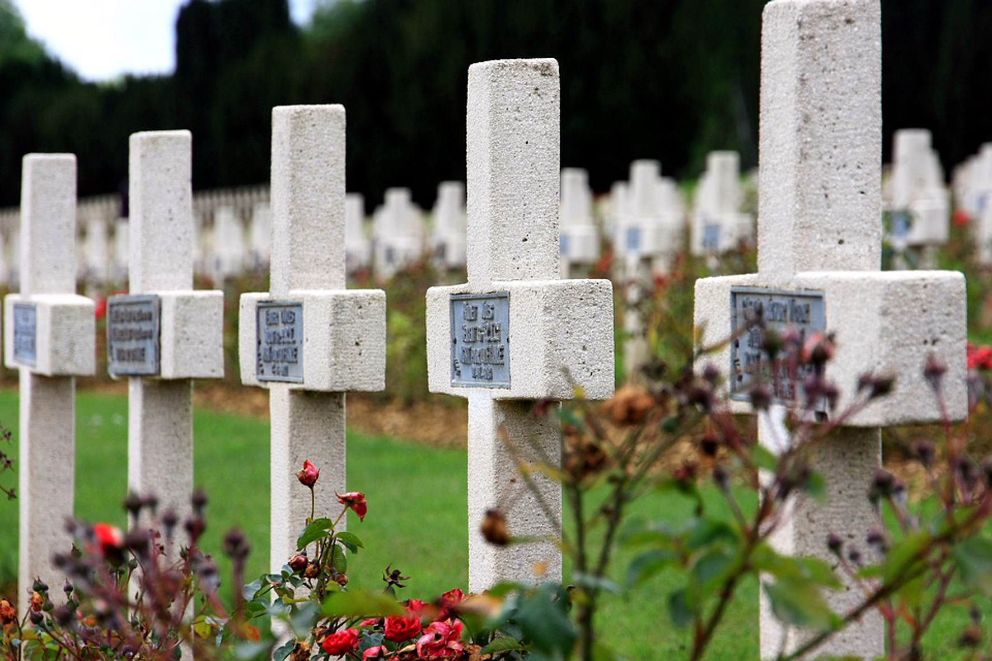

*Jan Verheyen – Lier.*

*Wapenstilstand – 11.11.2021 (aanpassing en herwerking preek 11.11.2006)*